В рамках Всемирного дня борьбы с туберкулезом 2021г. в МАДОУ «Детский сад№39» в период с 01.04-09.04.2021 года были проведены «Уроки здоровья», воспитатели четко понимают : малыши должны знать, что это за инфекция и как с ней бороться.
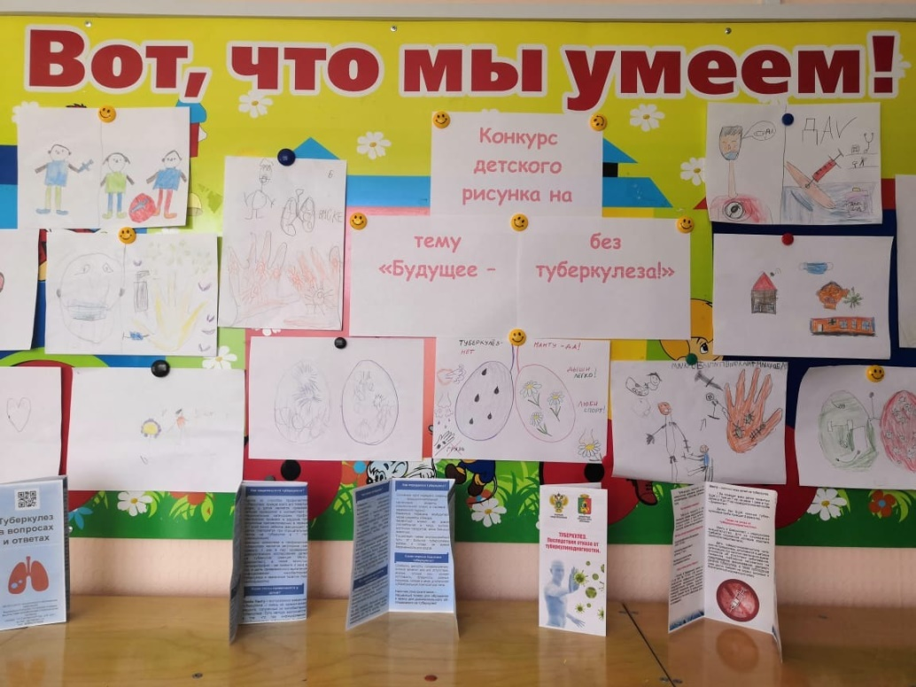
На просмотренных видеоотрывках и подготовленных презентациях - туберкулез похож на мультяшного монстрика. Но воспитанники старших групп знают как его зовут и как с ним бороться. Малышам настолько понравились проведенные интерактивные уроки, что совместно с воспитателями был организован конкурс рисунков под лозунгом : «Будущее без туберкулеза», ребята изобразили на своих рисунках чистые легкие, а также счастливые лица здоровых людей, которые уже прошли вакцинацию.
Для родителей были подготовлены буклеты с актуальной информацией: «Туберкулез в вопросах и ответах», где в доступной форме даны ответы на самые частые вопросы родителей.

